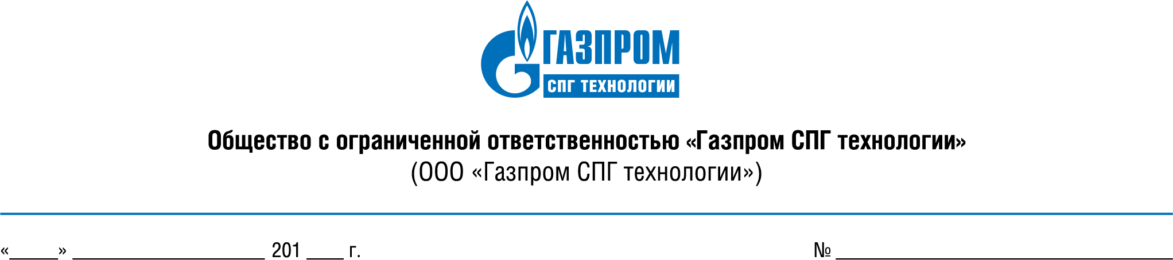

|  |  |  |
| --- | --- | --- |
| «29» апреля 2020 г. |  |  |

**ВЫПИСКА ИЗ ПРОТОКОЛА  
от 29.04.2020 № ОЗП-002/2020-2**

**Заочного заседания Закупочной комиссии**

В рамках проведения открытого одноэтапного запроса предложений по выбору поставщика (подрядчика, исполнителя) на право заключения договора  
на оказание комплексных услуг в том числе юридических, консультационных  
и иных аналогичных услуг по формированию и оформлению в аренду земельного участка под размещение Комплекса по производству, хранению  
и отгрузке сжиженного природного газа на ГРС «Обская» - КСПГ «Обская»,  
а также по получению градостроительного плана земельного участка (ГПЗУ).

**Дата проведения (окончания срока голосования):** 29.04.2020 г.

**Место проведения:** г. Санкт-Петербург

**Предмет закупки:**право заключения договора на оказание комплексных услуг в том числе юридических, консультационных и иных аналогичных услуг по формированию и оформлению в аренду земельного участка под размещение Комплекса по производству, хранению и отгрузке сжиженного природного газа на ГРС «Обская» - КСПГ «Обская», а также по получению градостроительного плана земельного участка (ГПЗУ).

**Начальная (максимальная) цена:** 3 296 666 (Три миллиона двести девяносто шесть тысяч шестьсот шестьдесят шесть) рублей 67 копеек, без учета НДС;

3 956 000 (Три миллиона девятьсот пятьдесят шесть тысяч) 01 копейка, в том числе НДС 20%.

Извещение о проведении открытого одноэтапного запроса предложений  
№ ОЗП-002/2020 было размещено на сайте Общества, дата начала приема заявок: 06.04.2020 г., дата окончания приема заявок: 15.04.2020 г.

**По окончанию срока ожидания ответов на запрос по уточнению положений заявок 12.00 по московскому времени 24.04.2020 поступил ответ:**

- № 04-504 от 24.04.2020 (Участник №1) с пояснениями и приложением актуальных версий документов;

-№ 04-454 от 15.04.2020 (Участник №2) ответа с пояснениями и приложением актуальных версий документов не предоставил.

**По результатам повторного рассмотрения с учетом поступившего ответа на запрос по уточнению положений заявок комиссией были приняты следующие решения:**

1. Отклонить заявку Участника № 2 (04-454 от 15.04.2020) на основании пп. 6) п. 2.11.8 Закупочной документации: Непредставление Участником закупок Организатору документов, письменных разъяснений положений поданной им Заявки в ответ на письменный запрос Организатора, в том числе несогласия с исправлением очевидных арифметических ошибок, расхождений между суммами, выраженными словами и цифрами, расхождений между единичной расценкой и общей суммой, полученной в результате умножения единичной расценки на количество.
2. Признать победителем одноэтапного открытого запроса предложений Участника №1 (№ 04-504 от 24.04.2020) и заключить с ним договор на оказание комплексных услуг в том числе юридических, консультационных и иных аналогичных услуг по формированию и оформлению в аренду земельного участка под размещение Комплекса по производству, хранению и отгрузке сжиженного природного газа на ГРС «Обская» - КСПГ «Обская», а также по получению градостроительного плана земельного участка (ГПЗУ).